FTSF8W

Fajkusz Anna

Saját adatbázis

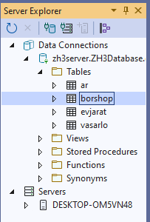

Scaffold-DbContext használat(1)

Az alkalmazásból a **kilépés csak megerősítő kérdés után** lehetséges.(2)

